Міністерство освіти і науки України  
Національний технічний університет України

«Київський політехнічний інститут  ім. І. Сікорського»

Кафедра інженерії програмного забезпечення в енергетиці

Практична робота № 6

з курсу: «Розробка програмного забезпечення мобільних пристроїв»

Виконала:  
студентка 4-го курсу,  
групи ТВ-13  
Рябець Катерина Олександрівна

 Посилання на GitHub репозиторій: <https://github.com/KateRiabets/Kotlin/>

**Перевірив:**

Недашківський О.Л.

Київ 2024

1. **Теоретичний матеріла**

Електропостачальна система (ЕПС) — це сукупність електротехнічних установок, призначених для передачі та розподілу електроенергії споживачам.

**Електроприймач (ЕП)** — пристрій, який перетворює електроенергію в інші види енергії (механічну, світлову, теплову тощо).

**ЕП класифікуються :**

1. **За напругою:**
   * До 1000 В.
   * Вище 1000 В.
2. **За струмом:**
   * Трифазні та однофазні приймачі змінного струму (50 Гц).
   * Приймачі постійного струму.
3. **За режимом роботи:**
   * **Тривалий режим:** стабільне навантаження без перегріву обладнання.
   * **Короткочасний режим:** короткі робочі періоди, машина встигає охолоджуватись.
   * **Повторно-короткочасний режим:** чергування робочих періодів і пауз, цикл ≤ 10 хвилин.
4. **За технологічним призначенням:**
   * Електродвигуни верстатів (тривалий режим, змінне навантаження).
   * Електродвигуни вентиляторів, насосів (тривалий режим, сталі навантаження).
   * Джерела світла.
   * Підйомно-транспортні механізми (повторно-короткочасний режим).
   * Електротехнологічні установки (зварювальні, електротермічні).
5. **За надійністю електропостачання:**
   * **І категорія:** перерва електропостачання може загрожувати життю людей, викликати аварії, пошкодження обладнання. Необхідні два незалежні джерела живлення з автоматичним резервом.
   * **ІІ категорія:** перерва призводить до значних економічних втрат. Необхідні два незалежні джерела живлення, допускається ручне увімкнення резерву.
   * **ІІІ категорія:** інші споживачі, які допускають перерву в електропостачанні до однієї доби. Живлення можливе від одного джерела.

Електричне навантаження (ЕН) - це загальне поняття, що описує режим споживання електроенергії та режим роботи елементів ЕПС.

ЕН визначається за такими параметрами: активна потужність (P), реактивна потужність (Q), повна потужність (S), струм (I), коефіцієнт потужності (cos φ), коефіцієнт реактивної потужності (tg φ).

Режим роботи споживачів змінюється протягом доби, тижня, року. Ці зміни відображають у вигляді графіків активних і реактивних навантажень:

Добові графіки навантаження показують зміну навантаження протягом дня, зазвичай будуються для двох днів: зимового (22 грудня) та літнього (22 червня).

Упорядковані діаграми (УД) – річні графіки ЕН за тривалістю, в якому всі значення ЕН розміщені у порядкуспадання . Площа графіка відповідає річному споживанню енергії 𝑊.

ЕН описується середніми, ефективними (середньоквадратичними) та максимальними значеннями:

* **Активної потужності (P)**.
* **Реактивної потужності (Q)**.
* **Струму (I)**.

Середнє значення активної потужності: Розраховується як відношення спожитої активної енергії (W) до тривалості періоду ( 𝑇):

Ефективне (середньоквадратичне) навантаження: Розраховується для точнішого урахування втрат потужності, які пропорційні квадрату струму:

Середнє та ефективне значення повної потужності визначають за формулами:

Максимальне навантаження визначають як найбільше з середніх значень навантаження за ковзний вздовж графіка інтервал часу тривалістю ΰ=30 хв.:

Показники графіків ЕН поділяються на індивідуальні, групові та річні. Індивідуальні графіки характеризуються перервністю споживання електричної енергії

Показники індивідуальних графіків навантажень:

1. kвм – коефіцієнт ввімкнення – відношення суми інтервалів часу, протягом якого ЕП був ввімкнений, до часу зміни (циклу):
2. kз – коефіцієнт завантаження – відношення середньої потужності за час, протягом якого ЕП був ввімкнений протягом зміни (циклу), до його номінальної потужності:

3) kв – коефіцієнт використання – відношення середньої потужності до номінальної потужності ЕП:

4) kф – коефіцієнт форми – відношення ефективної потужності до середньої потужності:

Групові графіки ЕН формуються індивідуальними графіками окремих ЕП шляхом підсумовування для кожного моменту часу навантаження всіх індивідуальних споживачів.

Вони характеризуються меншою нерівномірністю ніж індивідуальні (див. рис. 3.1).

Показники групових графіків ЕН:

1) Кв – коефіцієнт використання:

2) Кф – коефіцієнт форми:

де: Кфі=const;

ηе – ефективна кількість ЕП – це така кількість ЕП однакової потужності, яка за розрахунковим навантаженням еквівалентна групі різних за потужністю ЕП:

Важливими є також такі показники групових графіків ЕН:

- коефіцієнт заповнення та коефіцієнт нерівномірності графіка:

- коефіцієнт максимуму активного навантаження, який визначається для найбільш завантаженої зміни:

- коефіцієнт попиту:

Показники річних графіків навантажень:

- кількість годин використання максимуму навантаження Тм :

- час максимальних *втрат:*

- коефіцієнт форми річного графіка:

Розрахункове навантаження — це **еквівалентне незмінне навантаження**, яке за тепловим впливом (максимальна температура нагрівання або теплове старіння ізоляції) дорівнює змінному в часі навантаженню.

Для оцінки розрахункового навантаження Ip використовують принцип максимуму середнього навантаження, згідно з яким розрахункове навантаження визначається як найбільше усереднене на інтервалі 3T0 навантаження:

Ip використовується для вибору кабелів, проводів, комутаційного та захисного обладнання, трансформаторів та інших елементів електрообладнання.

Тривало допустима температура провідників ( 𝜃 доп θ доп ​ ): проводи з гумовою та пластмасовою ізоляцією: 65°C, кабелі з паперовою ізоляцією до 3 кВ: 80°C , до 6 кВ: 65°C, до 10 кВ: 60°C, до 20 і 35 кВ: 50°C.

Постійна часу нагрівання провідників (𝑇0): середні перерізи: 𝑇0 = 10 хвилин, розрахунок ведеться за півгодинним струмом. Великі перерізи нагріваються повільніше, мають запас по струму. Малі перерізи обираються за номінальним струмом.

Перегрівання трижильного провідника відносно температури навколишнього середовища описується диференціальним рівнянням першого порядку:

де: С – теплоємність проводу або кабелю; А – коефіцієнт тепловіддачі, який враховує сумарну віддачу тепла в навколишнє середовище за рахунок теплопровідності, конвекції і випромінювання; R – опір однієї жили проводу або кабелю.

Зростання опору під час нагрівання провідника визначається за виразом:

де: R0 – опір однієї жили проводу або кабелю за 20°С; α ~ 0,0039 – температурний коефіцієнт опору. Якщо прийняти I = Iдоп.; ΰ = ΰдоп. ; R = Rдоп. , то:

Підставивши значення А в останнє рівняння, отримують вираз для сталої часу нагрівання провідника:

Для знаходження розрахункового струму Ip за даним графіком І(t) зручно замінити температуру перегрівання ΰ прямо пропорційною допоміжній змінній z за формулою:

Тоді диференціальне рівняння нагрівання провідників без урахування і з рахуванням температурного коефіцієнта опору відповідно набуде вигляду:

Дослідження показали, що останні рівняння можна використовувати не тільки для наближеного розрахунку перегрівання заданого провідника, але й для визначення з достатньою точністю розрахункового струму Ip за заданим графіком навантаження І(t). З рівняння наближене значення ΰ0м найбільшого перегрівання буде:

За визначенням розрахункового струму Ip необхідно отримати ту ж найбільшу ординату z0м, що і при заданому графіку І(t). Отже:

Так само, коли z1м є найбільшою ординатою інтеграла z1(t) рівняння (3.2), то підстановка I(t) = Ip після перетворень приведе до виразу:

Розрахункові навантаження визначають за формулами :

Використовується наступний порядок розрахунку навантажень.

1. Визначають середні активні та реактивні навантаження за максимально завантажені зміни:

2. Знаходять груповий коефіцієнт використання та ефективну кількість ЕП за формулами:

3. За значеннями Кв , ne з таблиці визначають коефіцієнт максимуму активної потужності і знаходять максимальні активні та реактивні навантаження. Згідно з модифікованим методом УД знаходять розрахункові навантаження, які визначають за формулами:

де: РН - номінальна потужність всіх ЕП; m - відношення номінальних потужностей найбільшого і найменшого за потужністю ЕП. Розраховане значення nе округляється до найближчого меншого цілого числа.

**Значення розрахункових коефіцієнтів КР для мереж живлення напругою до 1000 В (Т0 = 10 хв.)**

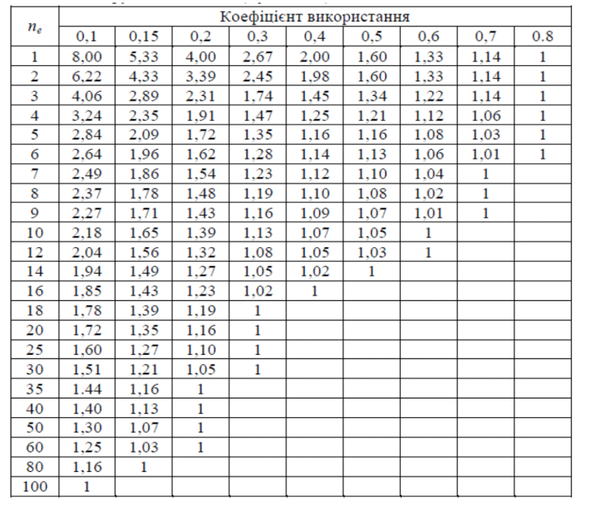

**Значення розрахункових коефіцієнтів КР на шинах низької напруги цехових трансформаторів і магістральних шинопроводів (Т0 = 2,5 год.)**

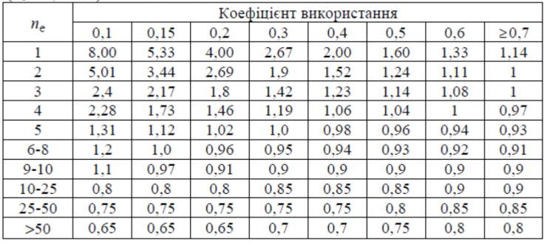

1. **Опис програмної реалізації**

Оскільки в контексті цього завдання необхідно запоовнювати багато даних про велику кількість ЕП, було вирішено винести значення з таблиці і заповнювати їх одразу як дані за замовчуванням для полегшення тестування.

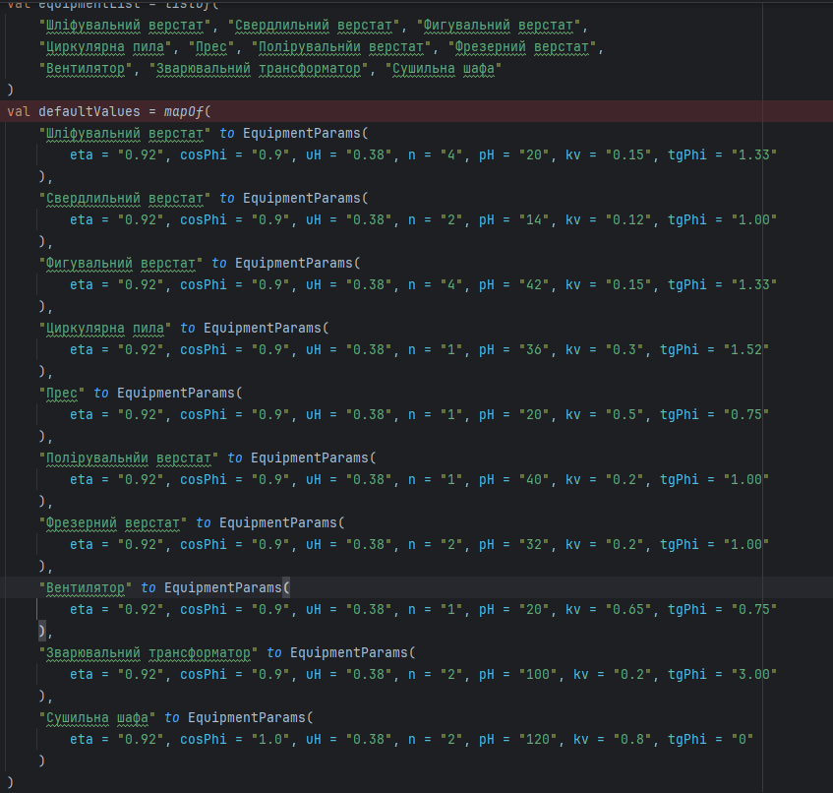

**equipmentList** – список назв обладнання (ЕП), яке буде відображене на сторінці.

**defaultValues** – це карта, яка містить початкові значення параметрів для кожного обладнання.

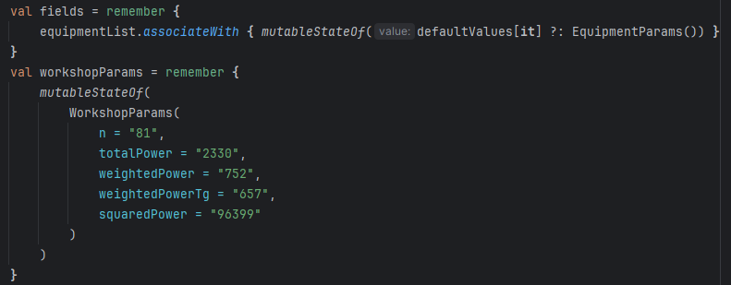

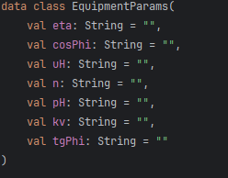

**fields** – це remember-змінна, яка зберігає стан параметрів кожного ЕП. Для кожного елемента зі списку equipmentList генерується стан, і він ініціалізується або за замовчуванням з defaultValues, або з порожніх значень.

Для кожного елемента **equipmentList** створюється форма з параметрами за допомогою функції **EquipmentForm**:

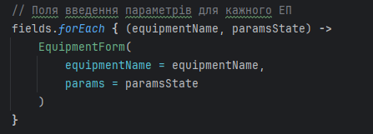

Параметри для всього цеху зберігаються окремо у стані **workshopParams**. Для них також створено окремі поля:

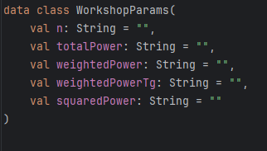

Значення за замовчуванням для «всього цеху»

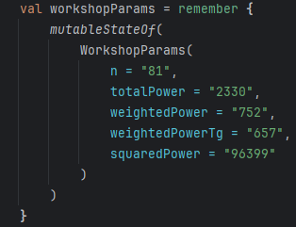

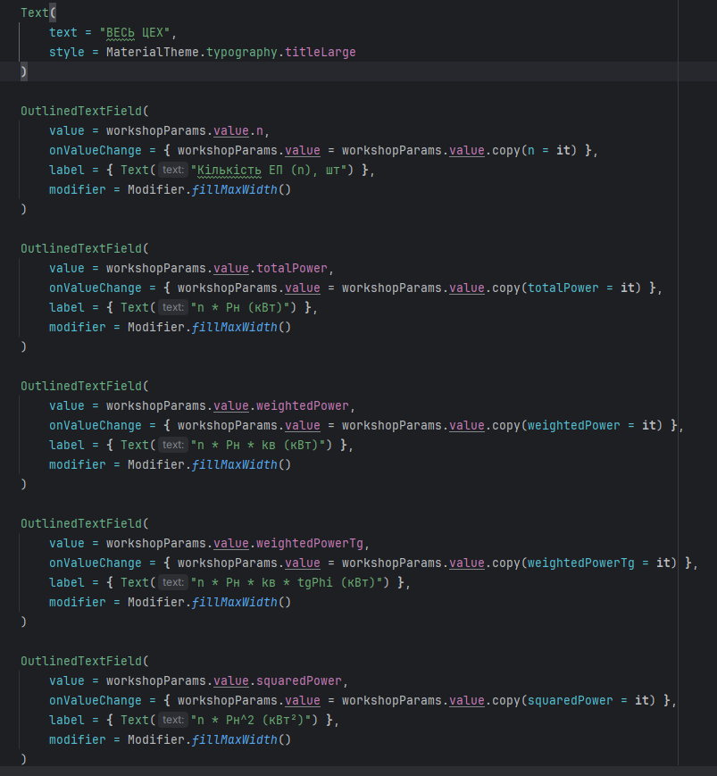

Деякі параметри, які рахуються окремо для кожного ЕП зберігаємо в окремій структурі для зручного подальшого використання.

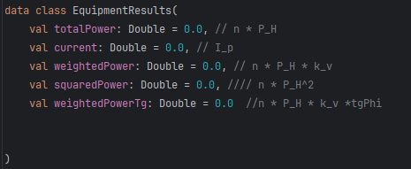

Та у іншій структурі для виведення результатів

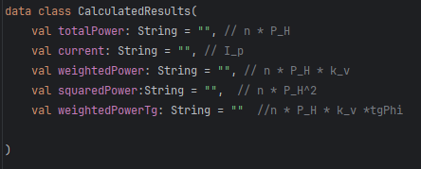

Тепер щодо розрахунків.

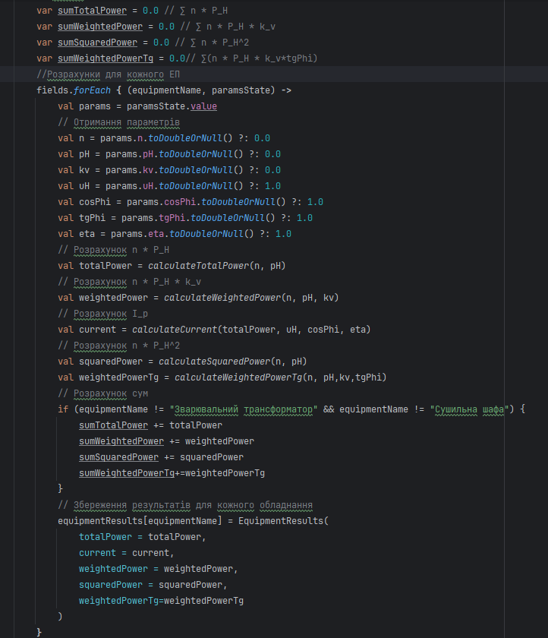

Спочатку ствоюємо змінні в якух буде «накопичуватися» сума параметрів. Далі для кожного ЕП отримуємо параметри з полів для введення та розраховуємо необхідні.

n * PH

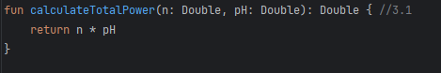

n * PH*kB

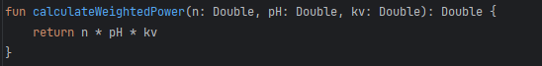

Ip

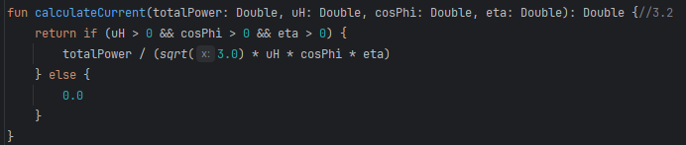

n * PH^2

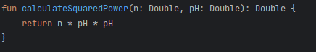

n * PH*kB*tgϕ

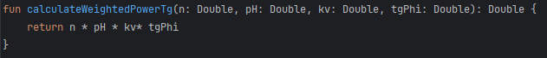

Знаходимо суму n * PH, n * PH*kB , n * PH^2, n * PH*kB*tgϕ для всії ЕП окрім тих, що живляться від трансформаторної підстанції. Зберігаємо результати розрахунків для кожного ЕП в мапу **equipmentResults**.

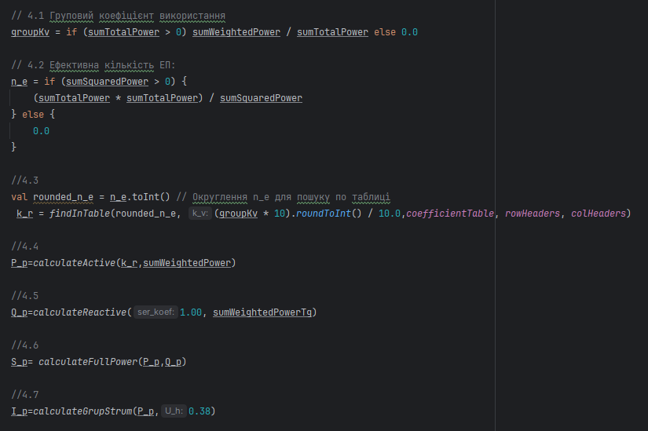

Після обчислення даних для кожного ЕП, обчислюються загальні параметри.

groupKv **-** груповий коефіцієнт використання

n_e **-** ефективна кількість ЕП:

Розрахунковий коефіцієнт активної потужності знаходиться за таблицею, тому було створено відповідну таблицю за допомогою списків і функцію для пошуку у цій та у іншій таблиці.

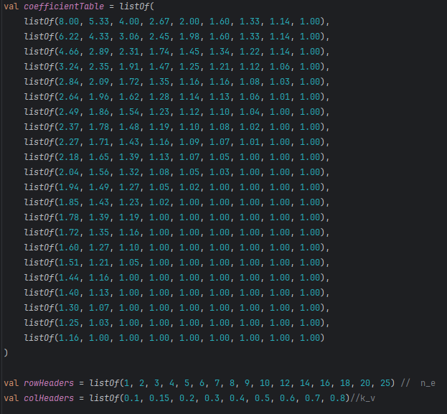

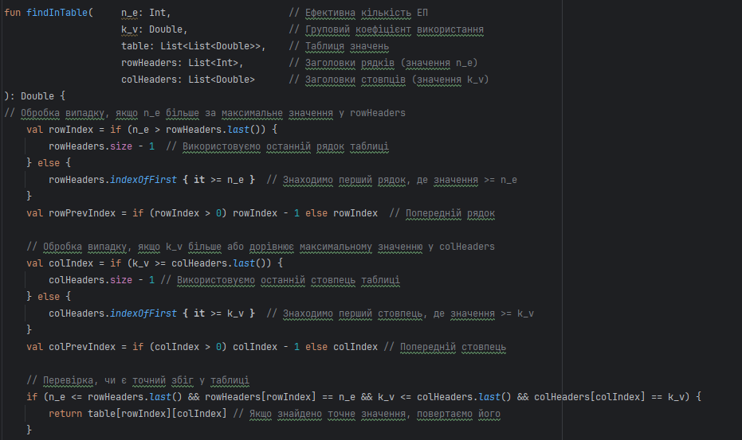

Якщо ne або kv ​ перевищують максимальні значення таблиці, використовуються останній рядок або стовпець.Інакше визначаються індекси відповідного рядка та стовпця, а також попередніх. Якщо ne та kv ​ точно відповідають значенням у таблиці, повертається відповідне значення.

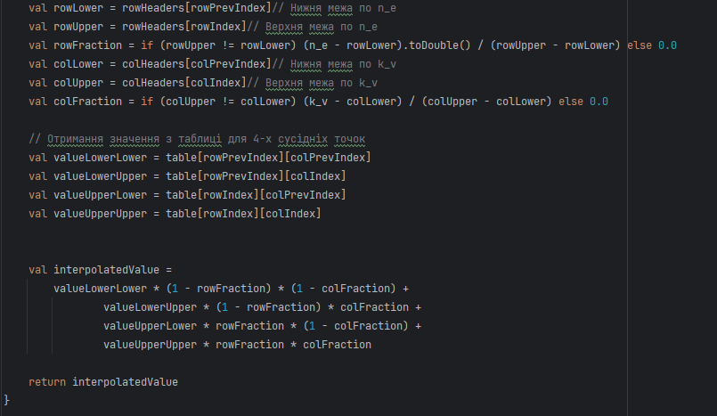

Щоб знайти результат для значень ne та kv , які не збігаються точно з рядками та стовпцями таблиці, виконується інтерполяція.

Беремо 4 точки. Для точки, що знаходиться між кількома значеннями, ми дивимося на сусідів. Шукаємо пропорції: Наприклад, якщо ne ​ знаходиться на 30% шляху між двома значеннями рядка, kv ​ на 60% між значеннями стовпця, ми враховуємо ці відсотки для кожної точки. Кожна точка вносить свій "вклад" у результат залежно від того, наскільки вона близько до шуканої точки.

Розрахункове активне навантаження:

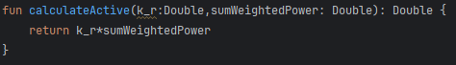

Розрахункове реактивне навантаження:

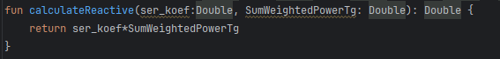

Повна потужність:

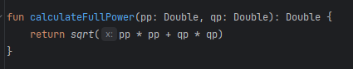

Знаходимо розрахунковий груповий струм:

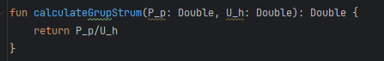

За допомогою тих самих функції проводимо розрахунки для всього цеху.

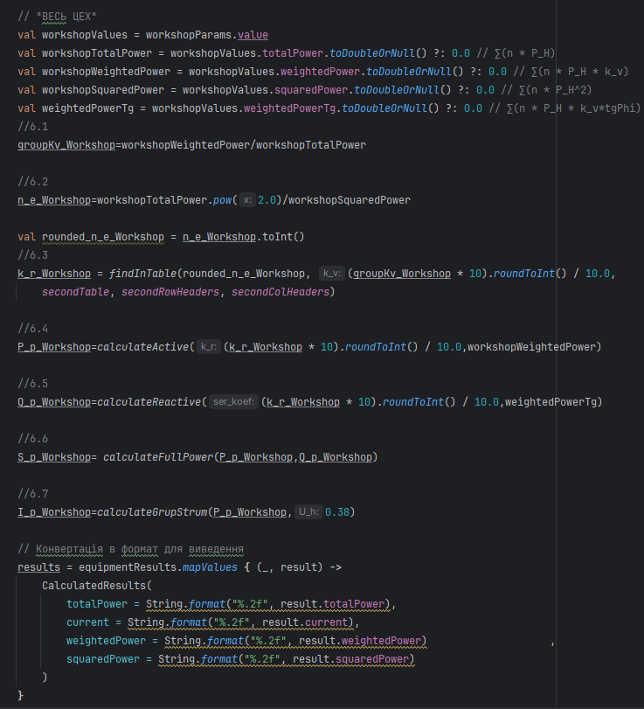

Після цього виводимо результати розрахунків.

1. **Результати перевірки на контрольному прикладі**

|  |  |
| --- | --- |
|  |  |
|  |  |
|  |  |
|  |  |
|  |  |

1. **Результати отримані у відповідності до варіанту заданих значень**

**Варіант 7**

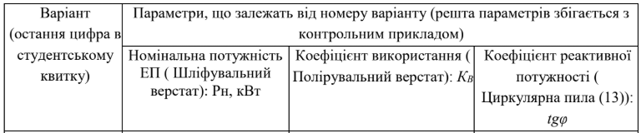



|  |  |
| --- | --- |
|  |  |
|  |  |
|  |  |
|  |  |

**Висновок**

У результаті виконання практичної роботи було створено мобільний калькулятор для розрахунку електричних навантажень об’єктів з використанням методу впорядкованих діаграм. Коректність роботи калькулятора було перевірено на контрольному прикладі. Результати співпали, що свідчить про правильність реалізації калькулятора. Також було виконано перевірку з використанням параметрів, що залежать від варіанту.